TRƯỜNG THCS PHAN CÔNG HỚN  TỔ HĐTNHN – GDĐP | MÔN GIÁO DỤC ĐỊA PHƯƠNG 6

TUẦN 31 ĐẾN TUẦN 34
(Từ ngày 14/04/2025 đến ngày 10/05/2025)

CHỦ ĐỀ 8:
HƯỚNG NGHIỆP
TÌM HIỂU NGHỀ NGHIỆP Ở THÀNH PHỐ HỒ CHÍ MINH
(4 TIẾT)
A. MỤC TIÊU BÀI HỌC
- Tìm hiểu một số nghề nghiệp ở thành phố Hồ Chí Minh
- Nêu được một số yêu cầu cần thiết đáp ứng thị trường lao động nghề nghiệp
- Thực sự quan tâm, hứng thú đối với ngành nghề thành phố Hồ Chí Minh
- Hiểu được đặc trưng của các ngành nghề.
- Quan tâm, tìm hiểu, trải nghiệm các ngành nghề mà em yêu thích.
- Hình thành một số kỹ năng qua các hoạt động trải nghiệm nghề nghiệp mà em yêu thích..
B. MỘT SỐ NỘI DUNG TÀI LIỆU THAM KHẢO
1. Làng nghề truyền thống đúc lư đồng An Hội
– Xuất hiện từ cuối thế kỉ XIX đến nay, chuyên sản xuất các vật thờ cúng bằng đồng.
– Tại quận Gò Vấp.
– Người thợ phải có tay nghề cao, tính kiên nhẫn, khéo léo và nhiều kinh nghiệm trong quá trình sản xuất.
– Quy trình làm lư đồng bao gồm các công đoạn: làm khuôn, đổ đồng nấu chảy vào bên trong, rút khỏi khuôn, làm nguội và gia công sản phẩm.
2. Làng nghề truyền thống dệt vải Bảy Hiền
– Hình thành từ sau năm 1975 đến nay.
– Tại quận Tân Bình.
– Người thợ phải có tay nghề cao, kiên nhẫn, khéo léo và cần nhiều kinh nghiệm.
– Trước đây, những máy dệt đều là máy gỗ thủ công, dùng con thoi để dệt vải là chính.
- Hiện nay, cùng với sự phát triển của công nghệ, các máy dệt thủ công được thay thế bằng
máy dệt hiện đại. Vì vậy, một thợ dệt có thể thao tác được ở nhiều máy và dệt vải nhanh
hơn, năng suất gấp bốn lần so với trước đây.
3. Làng nghề truyền thống làm lồng đèn Phú Bình
– Làng nghề có nguồn gốc từ làng nghề Bác Cổ và Báo Đáp nổi tiếng của Nam Định
ngày xưa.
– Nằm trên đường Lạc Long Quân, Phường 5, Quận 11.
– Thợ làm lồng đèn phải có tay nghề và kinh nghiệm, sáng tạo và nhạy bén trong
công việc.
4. Khám phá các ngành nghề đang phát triển ở Thành phố Hồ Chí Minh
Khu nông nghiệp công nghệ cao Thành phố Hồ Chí Minh được xây dựng theo Quyết định số 3534/QĐ-UB ngày 14 tháng 7 năm 2004 của Uỷ ban nhân dân Thành phố Hồ Chí Minh. Trung tâm toạ lạc tại xã Phạm Văn Cội, huyện Củ Chi, nằm trên tuyến đường đi địa đạo Củ Chi và cách trung tâm Thành phố Hồ Chí Minh
44 km về phía tây bắc, thuận tiện giao thông đi các tỉnh. Khu nông nghiệp công nghệ cao Thành phố Hồ Chí Minh có diện tích 88,17 ha,
phát triển thành một khu kinh tế kĩ thuật, thu hút đầu tư trong và ngoài nước, huy động các nguồn lực khoa học công nghệ cao trong sản xuất nông nghiệp.
Đây là nơi tập trung lực lượng sản xuất hiện đại, kết hợp sản xuất kinh doanh với nghiên cứu, tiếp thu, chuyển giao, phát triển nông nghiệp công nghệ cao, gầy dựng tiềm lực về công nghệ cao trong lĩnh vực nông nghiệp cho vùng Đông Nam Bộ và cả nước, thúc đẩy công nghiệp hoá – hiện đại hoá nông nghiệp – nông thôn.
Đây cũng là nơi đào tạo nguồn nhân lực cho sản xuất nông nghiệp ứng dụng công nghệ cao

C. LÝ THUYẾT
- Tìm hiếu một số ngành nghề.
- Giáo viên
- Bác sĩ
- Lái xe
- Phi công
- Thợ may
- Sửa chữa ô tô
- Một số ngành nghề truyền thống ở Thành phố Hồ Chí Minh
- Một số ngành nghề truyền thống
- Làng nghề truyền thống Đúc lư đồng An Hội.
- Làng nghề truyền thống Dệt vải Bảy Hiền.
- Làng nghề truyền thống làm lồng đèn Phú Bình.
- Một số sáng kiến giúp ngành nghề truyền thống vẫn được gìn giữ và phát triển
- Hoạt động quảng bá, giới thiệu sản phẩm, người VN ưu tiên dùng hàng VN.
- Ưu đãi nguồn vốn vay, cung cấp nguyên liệu cho sản xuất, nhất là nguồn nguyên liệu nhập khẩu, giúp đỡ tạo đầu ra cho sản phẩm.
- Xây dựng mối liên kết các đơn vị du lịch với các làng nghề, đẩy mạnh xây dựng cơ sở hạ tầng đáp ứng nhu cầu của du khách.
- Hạ giá thành, đa dạng mẫu mã.
- Các ngành nghề đang phát triển ở Thành phố Hồ Chí Minh
- Trung tâm Nghiên cứu và Phát triển nông nghiệp công nghệ cao
- Trung tâm Ươm tạo Doanh nghiệp nông nghiệp công nghệ cao
- Trung tâm Khai thác hạ tầng
- Trung tâm Dạy nghề nông nghiệp công nghệ cao

D. LUYỆN TẬP VÀ VẬN DỤNG
Hoạt động 1: Em hãy làm một sản phẩm thủ công đơn giản để trang trí cho góc học tập hay phòng khách nhà mình.

 | 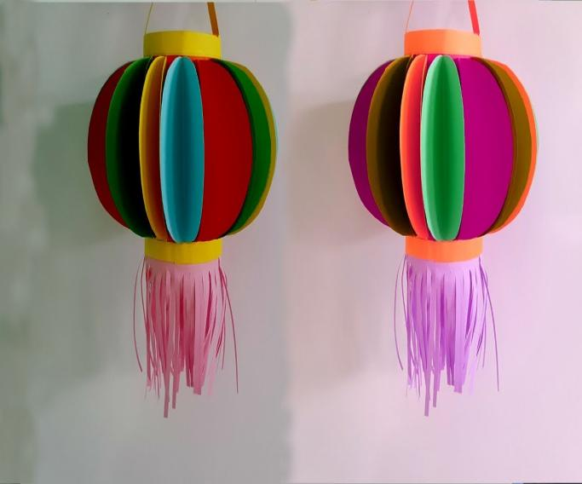
Làm tranh treo tường | Làm lồng đèn giấy

 | 
Làm khung ảnh | Trang trí từ chai thủy tinh

Hoạt động 2: . Từ các nguyên liệu thực phẩm trong gia đình, em hãy chế biến một món bánh đơn giản để chiêu đãi gia đình.
Gợi ý món bánh rán:
1. Nguyên liệu:
– Bột mì: 2 chén (225 gr)
– Đường cát trắng: 1/3 chén (60 gr)
– Sữa tươi: 1 bịch (220 ml)
– Bột nổi: 1 muỗng cà phê
– Dầu ăn: 2 muỗng ăn cơm
(hoặc 20 ml bơ tan chảy)
– Trứng gà: 1 quả
2. Cách làm bột bánh rán:
Trộn hỗn hợp bột ướt: trứng, sữa, đường, dầu ăn.
Cho từ từ hỗn hợp bột mì và bột nổi vào hỗn hợp bột ướt trên, trộn đều. Để bột trộn nghỉ 30 phút.
3. Cách rán bánh:
Dùng chảo không dính, đợi chảo nóng, cho bột vào, khi mặt trên bánh nổi bong bóng và bắt đầu khô bề mặt thì trở bánh.
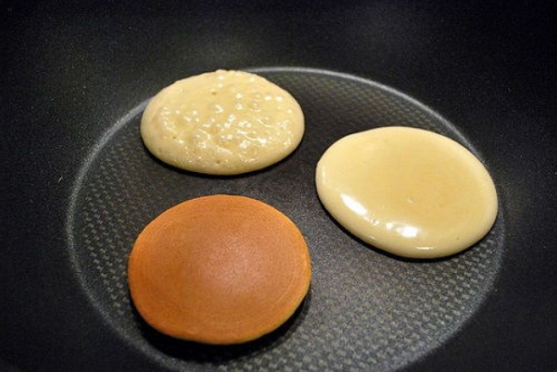

Hoạt động 3: Em yêu thích và ước mơ làm nghề gì trong tương lai? Hãy nêu các yêu cầu và điều kiện cần thiết giúp em theo đuổi ước mơ của mình.
…………………………………………………………………………………………………………………………………………………………………………………………………………………………………………………………………………………………………………………………………………………………………………………………………………………………………………………………………………………………………………………………………………………………………………………………………………………………………………………………………………………………………………………………………………………………………………………………………………………………………………………………………………………………………………………………………………………………………………………………………………………………………………………………………………………………………………………………………………………………………………………………………………………………………………………………………………………………………………………………………………………………………………………………………………………………………………………………………………………………………………………………………………………………………………………………………………………………………………………………………………………………………………………………………………………………………………………………………………………………………………………………………………………….
………………………………………………………………………………………………………………………………………………………………………………………………………………………………………………………………………………………………………………………………
E. DẶN DÒ
- Chép vàp tập và học thuộc nội dung phần lý thuyết
- Hoàn thành các câu hỏi ở phần luyện tập vận dụng
- Hoàn thành bài tập kiểm tra đánh giá cuối kì 2: Em yêu thích và ước mơ làm nghề gì trong tương lai? Hãy nêu các yêu cầu và điều kiện cần thiết giúp em theo đuổi ước mơ của mình.

HOÀN TẤT HẾT CHƯƠNG TRÌNH

